Проекты домов от 100 до 200 кв. метров
Проект "Канадец"
Общая площадь 108 кв.м
Варианты стоимости:
723 600 руб.- домокомплект без монтажа, доставка бесплатно (Тюменский район)
940 680 руб.- домокомплект c монтажем, доставка бесплатно (Тюменский район)
99 000 руб.- стоимость фундамента*
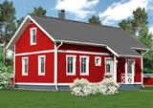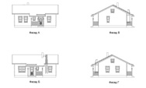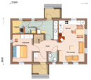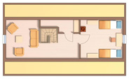

Проект "Релакс"
Общая площадь 118,4 кв.м
Варианты стоимости:
793 280 руб.- домокомплект без монтажа, доставка бесплатно (Тюменский район)
1 031 264 руб.- домокомплект c монтажем, доставка бесплатно (Тюменский район)
88 000 руб.- стоимость фундамента*
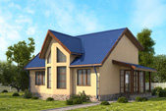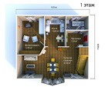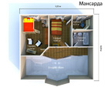

Проект "Мaрия"
Общая площадь 131,7 кв.м
Варианты стоимости:
998 300 руб.- домокомплект без монтажа, доставка бесплатно (Тюменский район)
1 297 790 руб.- домокомплект c монтажем, доставка бесплатно (Тюменский район)
110 000 руб.- стоимость фундамента*
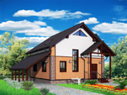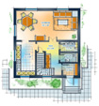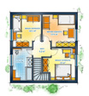

Проект "Комфорт-3"
Общая площадь 149 кв.м
Варианты стоимости:
998 300 руб.- домокомплект без монтажа, доставка бесплатно (Тюменский район)
1 297 790 руб.- домокомплект c монтажем, доставка бесплатно (Тюменский район)
132 000 руб.- стоимость фундамента*
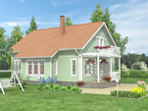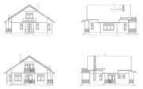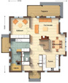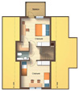

Проект "Комфорт-6"
Общая площадь 179 кв.м
Варианты стоимости:
1 199 300 руб.- домокомплект без монтажа, доставка бесплатно (Тюменский район)
1 559 090 руб.- домокомплект c монтажем, доставка бесплатно (Тюменский район)
126 500 руб.- стоимость фундамента*
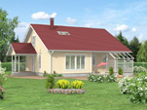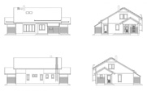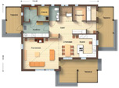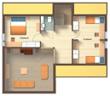

Проект "Дом 162,8 кв.м."
Общая площадь 162,8 кв.м
Варианты стоимости:
1 104 000 руб.- домокомплект без монтажа, доставка бесплатно (Тюменский район)
1 435 200 руб.- домокомплект c монтажем, доставка бесплатно (Тюменский район)
116 000 руб.- стоимость фундамента*
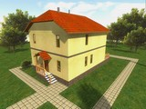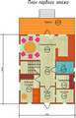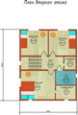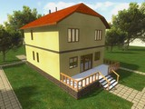

*Цена на фундамент формируется при разработке проекта и индивидуальных особенностей грунта.

